**Ejemplos de Herramientas**

**3. JOHN THE RIPPER**

John the Ripper es otra herramienta popular de cracking utilizada en la comunidad de pruebas de penetración (y hacking). Inicialmente fue desarrollado para sistemas Unix, pero ha crecido para estar disponible en más de 10 distros.

Cuenta con un cracker personalizable, detección de hash de contraseña automática, ataque de fuerza bruta y ataque de diccionario (entre otros modos de cracking).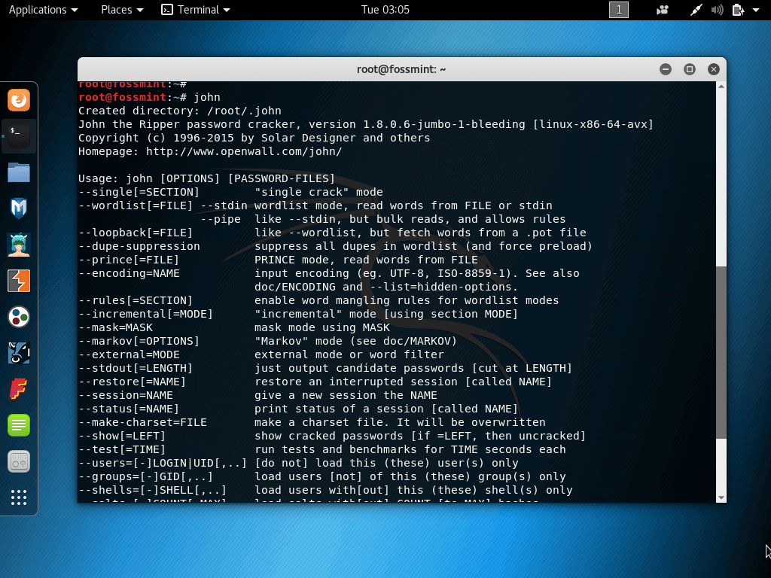

**Ejemplo 2 Herramientas**

Kismet Wireless es un sistema de detección de intrusos, detector de red y detector de contraseñas. Funciona predominantemente con redes Wi-Fi (IEEE 802.11) y puede tener su funcionalidad extendida usando complementos.